THÔNG KHÍ CƠ HỌC
HỘI CHỨNG NGUY NGẬP HÔ HẤP CẤP
(ARDS: Acute Respiratory Distress Syndrome)
I. TỔNG QUAN:
I.1. Lâm Sàng:
ARDS đặc trưng bằng tình trạng giảm O₂ máu và giảm độ giãn nở phổi. Điển hình có thâm nhiễm hai bên phổi cấp, PaO₂/ FiO₂ ≤ 200mmHg, không bằng chứng suy tim trái. ALI (acute lung injury) cũng tương tự như ARDS, trừ tỷ lệ PaO₂/ FiO₂ ≤ 300mmHg.
ARDS tiến triển gồm hai pha, dù quá trình hồi phục có thể xảy ra ở bất kỳ thời điểm nào trong hai pha. Pha đầu đặc trưng là phản ứng viêm dữ dội gây tổn thương phế nang và tế bào nội mạc mạch, tăng tính thấm thành mạch, tăng lượng nước trong phổi. Pha này kéo dài khoảng 7-10 ngày, sau đó tiến triển qua pha hai (xơ hóa lan toả).
ARDS gồm hai loại:
+ Do căn nguyên tại phổi: viêm phổi hít, viêm phổi, chấn thương (dập phổi, vết thương thấu phổi), đuối nước, tắc mạch mỡ.
+ Do căn nguyên ngoài phổi: nhiễm trùng huyết, đa chấn thương, bỏng, sốc, viêm tụy cấp.
1.2. Tổn Thương Phổi Do Thở Máy:
Do có những vùng phổi có độ giãn nở kém, và bản chất không đồng nhất của bệnh -> ARDS dễ bị tổn thương phổi do thở máy. Để tránh biến chứng này cần bảo đảm áp lực đỉnh phế nang (P plateau cuối thì thở vào) < 30 cmH₂O, và PEEP sao cho duy trì được tình trạng huy động phế nang. Áp lực đỉnh phế nang cần được hạn chế để ngăn tình trạng căng quá mức phế nang, và duy trì mức PEEP thích hợp tránh sự kéo căng, gây xé các đơn vị phổi không ổn định.
II. THÔNG KHÍ CƠ HỌC (TKCH):
II. 1. Mục Đích:
TKCH xâm lấn được tiến hành nhằm xử trí tình trạng suy thông khí cấp tính biểu hiện qua giảm oxy máu và tăng công thở.
TKCH không xâm lấn không được khuyến cáo.
11.2. Cài Đặt Máy Thở:
Gồm hai phương pháp:
+ Phương pháp phổi mở (open lung approach): thông khí kiểm soát áp lực (PCV) với P plateau thấp (theo dõi Vt) và PEEP cao để huy động phế nang tối đa.
+ Phương pháp thông khí ARDSnet: thông khí kiểm soát thể tích với Vt thấp (theo dõi P plateau) và cài PEEP theo nhu cầu FiO₂.
II.2.1. Thông Khí Theo Phương Pháp Phổi Mở:
Cài đặt thông số máy thở theo phương pháp phổi mở
Cài đăt | Khuyến cáo
Phương thức thở (Mode) | A/C (CMV) ở hầu hết các giai đoạn cấp tính; hỗ trợ áp lực ở giai đoạn sớm và hồi phục
Tần số (F)  Kiểm soát thể tích/áp lực | Có thể lên tới 35nhịp/p; tránh gây auto-PEEP Áp lực
Thể tích khí lưu thông (Vt) | 4-8 mL/kg; P plateau <30 cmH₂O
Thời gian thở vào (Ti) | Cài đặt để bảo đảm đồng bộ với BN kích hoạt thì thở vào, gộp thêm giai đoạn nghỉ ngắn cuối thì thở vào (0,1-0,3’’) trong thông khí thụ động.
PEEP | 10-20 cm H2O
FiO2 | Cài đặt để đạt đích SpO₂ /PaO₂
Pmean | Mức thấp nhất để đạt đích SpO₂ /PaO₂ (có thể 20-25 cm H₂O)
Giai Đoạn Đầu Cũng Như Giai Đoạn Hồi Phục, PCV Luôn Là Kiểu Thở Hữu Ích. Thường Phối Hợp An Thần ± Giãn Cơ (Tránh Chống Máy).
Phác đồ thông khí cơ học cho BN ARDS theo phương pháp phổi mở
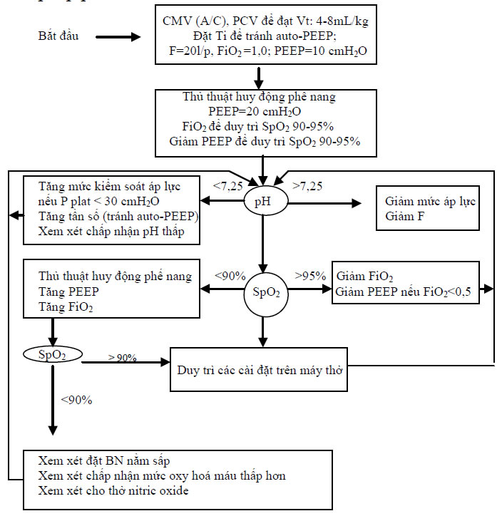
II.2.2. Phương Pháp Thông Khí Theo ARDSnet:
Mục tiêu chính của thông khí theo ARDSnet: thông khí kiểm soát thể tích với Vt thấp, PEEP theo nhu cầu FiO₂
Cài đặt | Khuyến cáo
Phương thức thở (Mode)  Tần số thở (F)  Thể tích khí lưu thông (Vt) PEEP theo kết hợp FiO₂/PEEP | A/C (CMV), kiểm soát thể tích Có thể tới 35lần/p để duy trì pH > 7,30 4-8 mL/kg, thường 6mL/kg; P plateau <30 cmH₂O .3/5, .4/5, .4/8, .5/8, .5/10, .6/10, .7/10, .7/12, .7/14, .8/14, .9/14, .9/16, .9/18, 1./18, 1./22, 1./24
Đích oxy oxy hoá máu cần đạt: PaO₂ # 55-80 mmHg (SpO₂ # 88-95%), pH # 7,30-7,45.
III. THEO DÕI:
- Biến chứng: tràn khí màng phổi;
- SpO₂ để điều chỉnh tình trạng oxy hóa máu, KMĐM;
- Tình trạng thông khí, áp lực đỉnh phế nang, auto-PEEP;
- Thường xuyên đánh giá lại FiO₂, PEEP, P plateau, P mean, điều chỉnh nhằm đạt tình trạng trao đổi khí tốt nhất
IV. CAI MÁY THỞ:
Mất nhiều thời gian do: xơ phổi, chức năng phổi tổn thương, yếu cơ hô hấp (do không sử dụng trong thời gian dài và/ hoặc kết hợp thuốc liệt cơ).
Giai đoạn hồi phục (chỉ cần FiO₂=0,4, với PEEP=8 cmH₂O vẫn duy trì PaO₂≥60mmHg) có thể cai máy bằng thông khí hỗ trợ áp lực và thử nghiệm cho thở tự nhiên.

